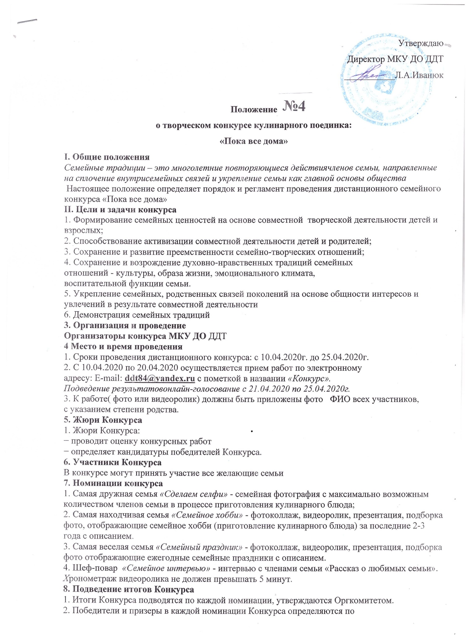

Утверждаю
Директор МКУ ДО ДДТ
___________Л.А.Иванюк

Положение
о творческом конкурсе кулинарного поединка:
«Пока все дома»
I. Общие положения
Семейные традиции – это многолетние повторяющиеся действиячленов семьи, направленные на сплочение внутрисемейных связей и укрепление семьи как главной основы общества
Настоящее положение определяет порядок и регламент проведения дистанционного семейного конкурса «Пока все дома»
II. Цели и задачи конкурса
1. Формирование семейных ценностей на основе совместной творческой деятельности детей и взрослых;
2. Способствование активизации совместной деятельности детей и родителей;
3. Сохранение и развитие преемственности семейно-творческих отношений;
4. Сохранение и возрождение духовно-нравственных традиций семейных
отношений - культуры, образа жизни, эмоционального климата,
воспитательной функции семьи.
5. Укрепление семейных, родственных связей поколений на основе общности интересов и увлечений в результате совместной деятельности
6. Демонстрация семейных традиций
3. Организация и проведение
Организаторы конкурса МКУ ДО ДДТ
4 Место и время проведения
1. Сроки проведения дистанционного конкурса: с 10.04.2020г. до 25.04.2020г.
2. С 10.04.2020 по 20.04.2020 осуществляется прием работ по электронному
адресу: E-mail: ddt84@yandex.ru с пометкой в названии «Конкурс».
Подведение результатовонлайн-голосование с 21.04.2020 по 25.04.2020г.
3. К работе( фото или видеоролик) должны быть приложены фото ФИО всех участников,
с указанием степени родства.
5. Жюри Конкурса
1. Жюри Конкурса:
− проводит оценку конкурсных работ
− определяет кандидатуры победителей Конкурса.
6. Участники Конкурса
В конкурсе могут принять участие все желающие семьи
7. Номинации конкурса
1. Самая дружная семья «Сделаем селфи» - семейная фотография с максимально возможным количеством членов семьи в процессе приготовления кулинарного блюда;
2. Самая находчивая семья «Семейное хобби» - фотоколлаж, видеоролик, презентация, подборка фото, отображающие семейное хобби (приготовление кулинарного блюда) за последние 2-3 года с описанием.
3. Самая веселая семья «Семейный праздник» - фотоколлаж, видеоролик, презентация, подборка фото отображающие ежегодные семейные праздники с описанием.
4. Шеф-повар «Семейное интервью» - интервью с членами семьи «Рассказ о любимых семьи».
Хронометраж видеоролика не должен превышать 5 минут.
8. Подведение итогов Конкурса
1. Итоги Конкурса подводятся по каждой номинации, утверждаются Оргкомитетом.
2. Победители и призеры в каждой номинации Конкурса определяются по
наибольшей сумме баллов, выставленных членами жюри.
3. Победители награждаются дипломами (грамотами).
4. Лучшие работы конкурса рекомендуются для размещения на сайте
учреждения.
5. По итогам дистанционного конкурса участникам будут присвоены звания
Лауреатов I,II,III степени, Гран-При.
9. Критерии оценки
1. Преемственность поколений. (Передача традиций).
2. Соответствие теме конкурса
3. Самобытность и эксклюзивность семейных традиций
9.Условия проведения онлайн-голосования за работы участников конкурса.
Принять участие в онлайн-голосовании могут все пользователи сети Интернет независимо от места их проживания.

Онлайн-голосование проводится на сайте МКУ ДО ДДТ ddt-gari.ru в сроки проведения конкурса.
В онлайн-голосовании принимают участие работы участников, прошедших предварительную экспертизу.
Для голосования необходимо:
Перейти на страницу конкурса Принятые заявки.
Выбрать понравившуюся работу и нажать на кнопку Оценить в столбце Работа, далее выбрать отметку от 1 до 5, соответствующую, по-вашему мнению, уровню выполнения данной работы.
Участники, набравший наибольшее количество голосов в онлайн-голосовании в каждой возрастной категории (вне зависимости от номинации), получают Диплом 1 степени конкурса.
Вся информация об итогах открытого интернет - голосования и информация о победителях
размещается на странице Конкурса.
10. Прием работ( фото и видеоролики) на конкурс.
Работы и видеоролики отправляются педагогу или E-mail учреждения МКУ ДО ДДТ:
ddt84@yandex.ru
8. Все участники получают сертификат участника, победители -Диплом 1,2,3 степени

